Opis i lokalizacja
Województwo: | Wielkopolskie
Powiat: | Kościański
Gmina: | Czempiń
Miejscowość: | Czempiń
Numery działek: | 498
Powierzchnia obszaru | 0,2936 ha
Klasyfikacja gruntu | IV b, V
Właściciel | Gmina Czempiń
Plan miejscowy (mpzp): | BRAK
Studium uwarunkowań i kierunków zagospodarowania przestrzennego | Teren objęty studium uwarunkowań  i kierunków zagospodarowania przestrzennego (funkcja mieszkalno – gospodarcza)
Planowane przeznaczenie terenu | działalność gospodarcza
Decyzja o warunkach zabudowy | Brak
Informacje dodatkowe | działka znajduje się w bezpośrednim sąsiedztwie cmentarza parafialnego
Sposób sprzedaży | przetarg nieograniczony

Infrastruktura techniczna
Woda | Sieć wodociągowa w bezpośrednim sąsiedztwie działki (przy drodze powiatowej)
Kanalizacja | Sieć kanalizacyjna w bezpośrednim sąsiedztwie działki (przy drodze powiatowej)
Gaz ziemny | Gazociąg w bezpośrednim sąsiedztwie działki (przy drodze powiatowej)
Gospodarka odpadami | Związek Międzygminny Centrum Zagospodarowania Odpadów „Selekt”  z siedzibą w Czempiniu przy  ul. Kościańskie Przedmieście 2 B
Budowle na obszarze inwestycji | Brak budynków, działka znajduje się w bezpośrednim sąsiedztwie cmentarza parafialnego

Infrastruktura komunikacyjna
Droga dojazdowa | Teren znajduje się w bezpośrednim sąsiedztwie drogi powiatowej nr 2465 P
Odległość od drogi krajowej | 6 km do drogi krajowej nr 5
Odległość od drogi ekspresowej | 8 km do węzła drogi ekspresowej S5
Odległość od autostrady | 35 km do autostrady A2
Linia kolejowa | Teren znajduje się w odległości około 1,3 km od dworca kolejowego linii E-59 relacji:  Poznań-Wrocław

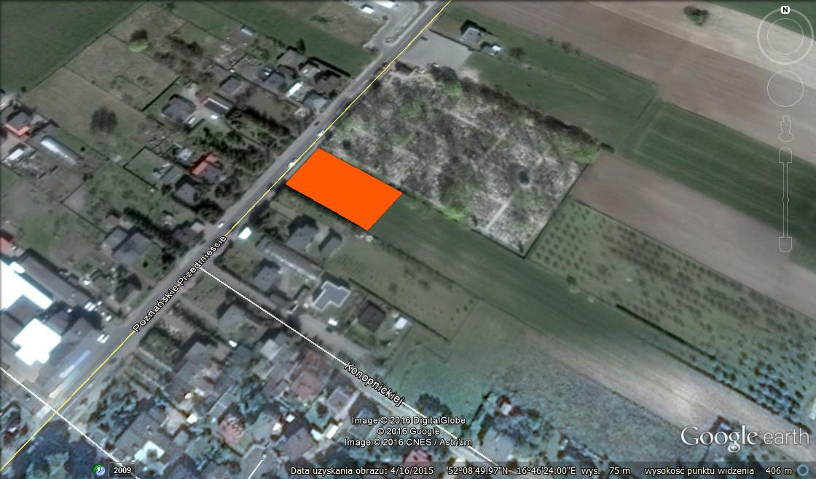

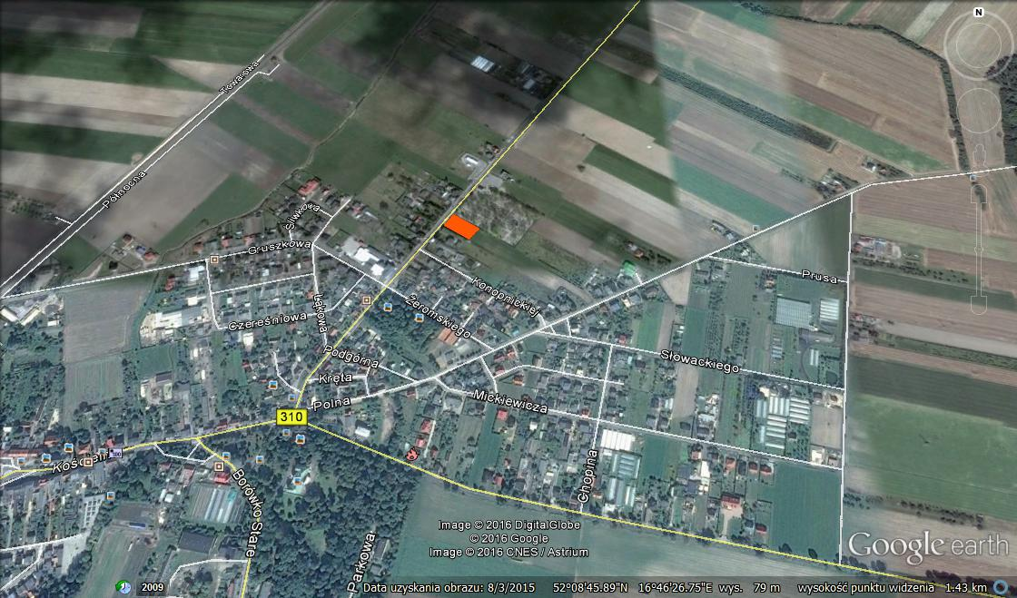

Osoba do kontaktu w sprawie inwestycji
osoba do kontaktu | Katarzyna Kozłowska
telefon: | (61) 28 26 703 wew. 112
e-mail: | k.kozlowska@czempin.pl

